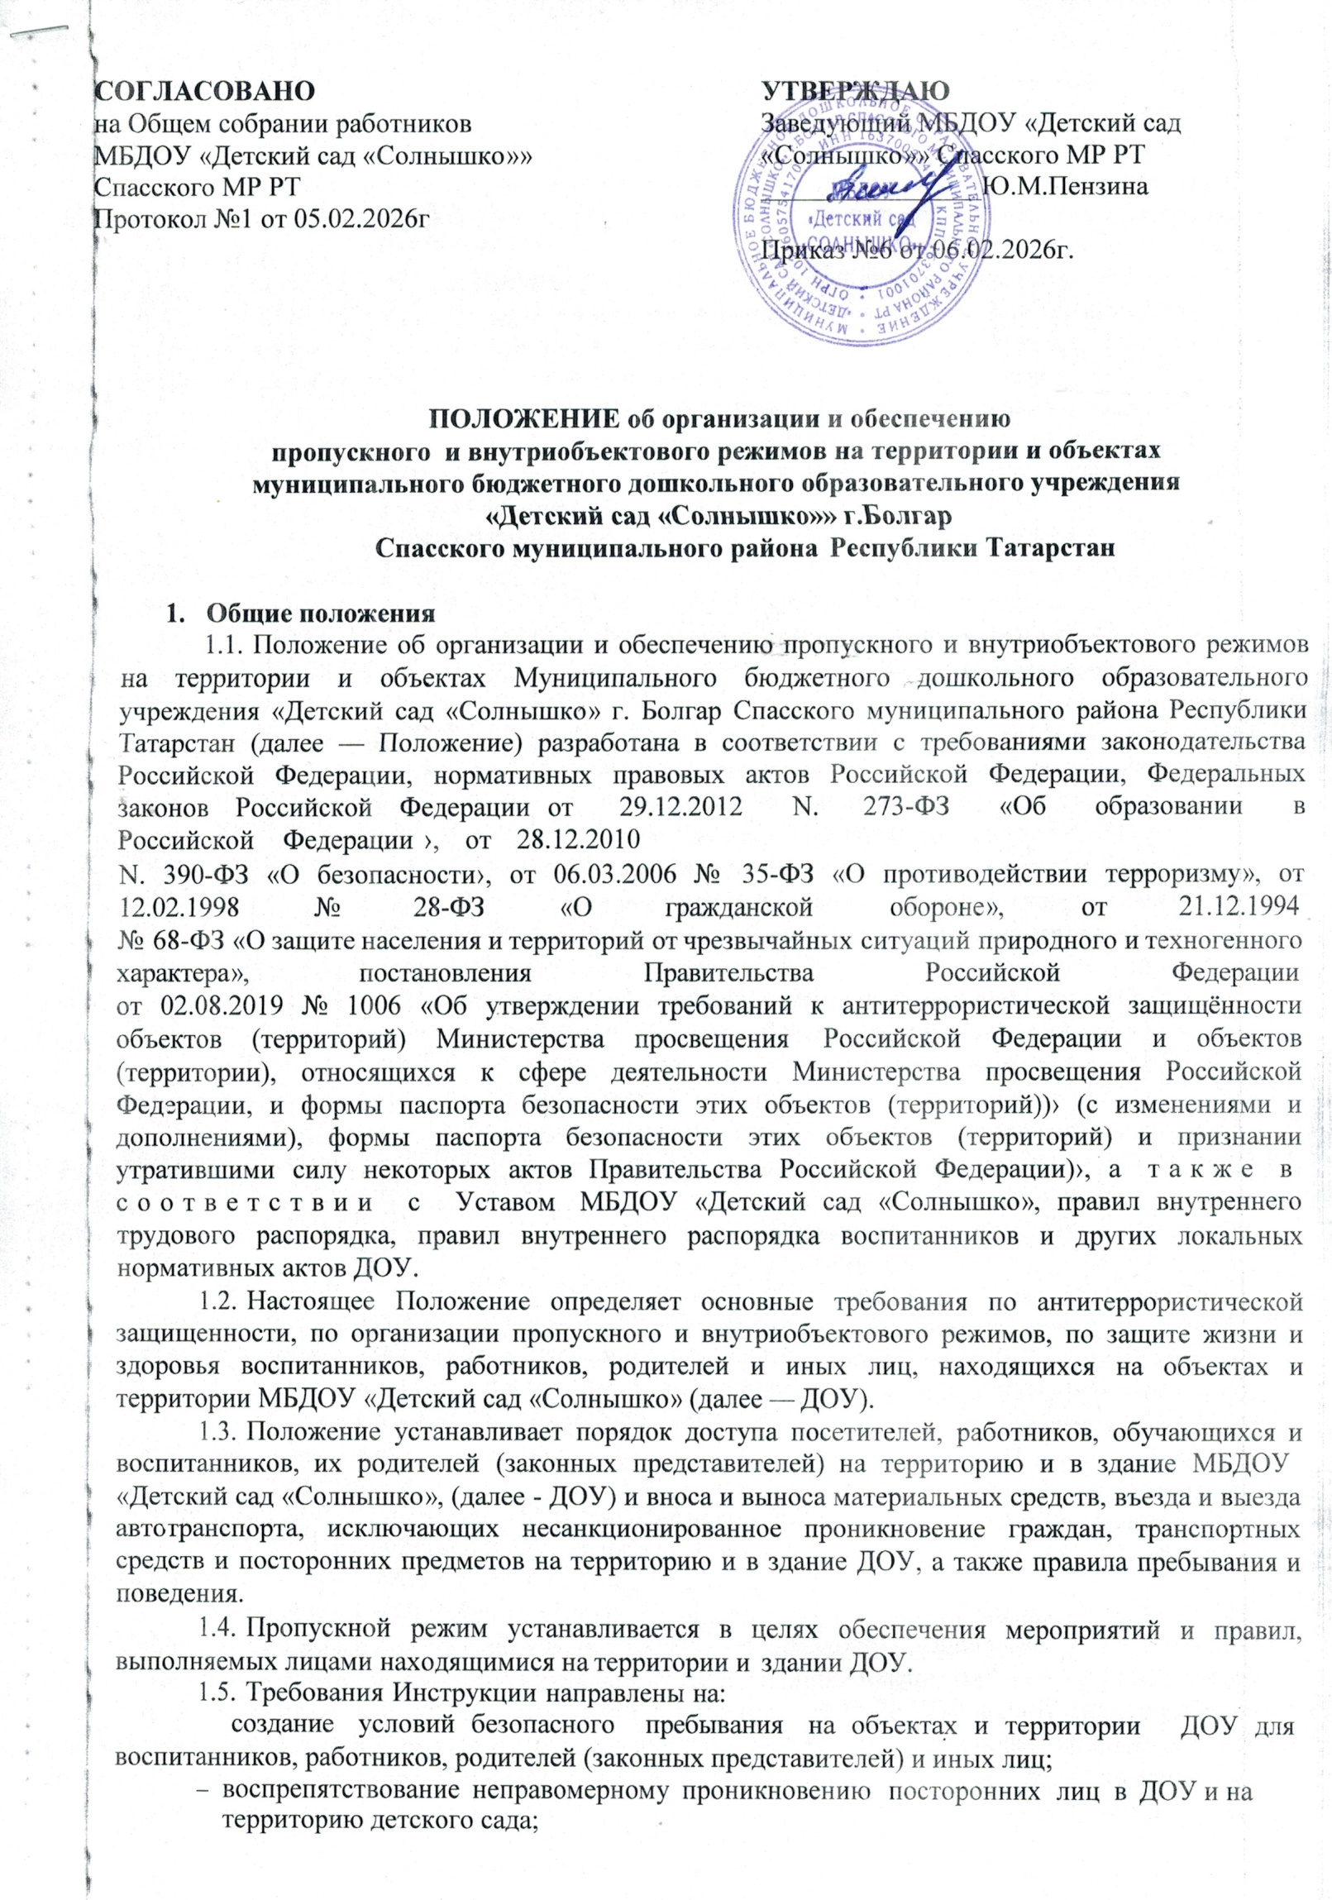
- своевременное выявление, предупреждение и пресечение действий лиц, направленных на совершение террористического акта;
- недопущение пребывания на объектах и территории ДОУ работников, воспитанников,
родителей и иных лиц без учебной, служебной или производственной необходимости
контроля въезда (выезда) транспортных средств, вноса (выноса) материальных ценностей без соответствующего разрешения.
  - Требования настоящего Положения распространяется в полном объеме на посетителей ДОУ, воспитанников, родителей (законных представителей), работников ДОУ.
  - В настоящем Положении применяются следующие основные понятия:
Пропускной режим - порядок, обеспечиваемый совокупностью мероприятий и правил, исключающих возможности совершения террористических актов, бесконтрольного входа (вьжода) лиц, въезда (выезда) транспортньтх средств, вноса (выноса), ввоза (вывоза) имущества на охраняемые объекты и с охраняемых объектов.
Внутриобъектовый режим - порядок, обеспечиваемый совокупностью мероприятий и правил, выполняемых лицами, находящимися на охраняемых объектах, в соответствии с требованиями Устава ДОУ, правил внутреннего трудового распорядка, правил внутреннего распорядка воспитанников, требований антитеррористической защищенности и пожарной безопасности и других локальных нормативных актов ДОУ.
Чрезвычайная ситуация — это обстановка на определенной территории, сложившаяся в результате аварии, опасного природного явления, катастрофы, распространения заболевания, представляющего опасность для окружающих, стихийного или иного бедствия, которые могут повлечь или повлекли за собой человеческие жертвы, ущерб здоровью людей или окружающей среде, значительные материальные потери и нарушение условий жизнедеятельности людей.
Объект — здание (строение, сооружение), в котором размещается МБДОУ «Детский сад
«Солнышко)» и прилегающая к нему территория, площадка, транспортное средство и груз, в том чиcлe при их транспортировке, денежные средства и иное имущество (далее - имущество), подлежащее защите от террористических посягательств и иных противоправных посягательств и имеющее экономическую и иную значимость для МБДОУ «Детский сад «Солнышко».
Объекты охраны — недвижимые вещи (включая здания, строения, сооружения), движимые вещи (включая транспортные средства, грузы, денежные средства, ценные бумаги), в том числе при их транспортировке.
Пост охраны (вахта) — место или участок территории, на котором работники охраны выполняют возложенные на них обязанности в соответствии с Положением.
  - Пропускной и внутриобъектовый режимы на объектах и территории ДОУ устанавливаются с учетом требований действующего законодательства Российской Федерации о пожарной безопасности, противодействии терроризму, о защите населения и территорий от чрезвычайных ситуаций природного и техногенного характера, Устава МБДОУ «Детский сад
«Солнышко» и требований локальных нормативных актов ДОУ.
  - Пропускной режим определяет порядок и правила входа (выхода) работников, родителей и иных лиц, находящихся на территории и объектах ДОУ, въезда (выезда) транспортных средств на территорию МБДОУ «Детский сад «Солнышко», вноса (выноса), ввоза (вывоза) материальных ценностей, а также мероприятия по реализации этих правил.
1.3Внутриобъектовый режим составляет совокупность организационных и технических мероприятий, направленных на выполнение требований правил внутреннего трудового распорядка, правил внутреннего распорядка воспитанников, требований пожарной безопасности и антитеррористической защищенности.

  - Ознакомление с настоящим Положением, локальными нормативными актами ДОУ по пожарной безопасности, по действиям при возникновения чрезвычайной ситуации, террористической угрозе всех родителей и работников ДОУ обеспечивают заведующий ДОУ.
  - За нарушение требований настоящего Положения родители, работники ДОУ, иные лица, находящиеся на территории и объектах ДОУ, несут ответственность в соответствии с действующим законодательством Российской Федерации.

Основные требования по организации и обеспечению пропускного и внутриобъектового режимов
  - Пропускной и внутриобъектовый режимы в ДОУ и на территории организуются и обеспечиваются в соответствии с Уставом, локальными нормативными актами ДОУ, правилами внутреннего трудового распорядка, правилами внутреннего распорядка воспитанников, другими локальными нормативными актами ДОУ и настоящей Инструкцией.
  - Ответственным за обеспечение пропускного и объектового режима в ДОУ является
Завхоз; ”
  - Ответственным за организацию пропускного и объектового режима в ДОУ является младший воспитатель и дежурный сторож;
  - Общее руководство по обеспечению антитеррористической защищенности объектов (территории),по обеспечению информационной безопасности, по организации и обеспечению пропускного и внутриобъектового режимов осуществляет заведующий ДОУ.
  - Информационную безопасность, разработка и реализация мер, исключающих несанкционированный доступ к информационным ресурсам ДОУ обеспечивают Гис «Электронное образование Республики Татарстан», ЕСПД «Ростелеком»
  - Непосредственное руководство по организации мероприятий антитеррористической защищенности объектов (территории) ДОУ, по организации и обеспечению пропускного и внутриобъектового режимов осуществляет заведующий.
  - Завхоз осуществляет контроль за оснащением объектов (территории) инженерно- техническими средствами и системами охраны, за обеспечением охраны в соответствии с инструкциями, несет ответственность за разработку комплекса мер по антитеррористической защищенности, за организацию круглосуточной охраны, за функционирование пропускного и внутриобъектового режимов на территории и объектах ДОУ.
  - Контроль за практическим осуществлением охраны, за состоянием и соблюдением пропускного и внутриобъектового режимов осуществляют заведующий.
  - Круглосуточный мониторинг, контроль за состоянием и соблюдением пропускного и внутриобъектового режимов осуществляют заведующий.
  - Разработку системы необходимых мероприятий по обеспечению антитеррористической защищенности и безопасности каждого объекта и территории ДОУ осуществляет заведующий.
  - Организация систематической разъяснительной работы среди родителей,
воспитанников, работников ДОУ, сторонник (подрядных) организаций и посетителей по соблюдению пропускного и внутриобъектового режимов с использованием локальной компьютерной сети, средств наглядной агитации (стендов, информационных щитов) и массовой информации (печати) университета возлагается на заведующего.
  - Функции участников и исполнителей в процессах организации, обеспечения пропускного и внутриобъектового режимов, выполнения мероприятий по антитеррористической защищенности определяет заведующий.
  - Ответственность за контроль соблюдения родителями, воспитанниками и
работниками ДОУ, установленного внутриобъектового режима в ДОУ возлагается на заведующего.
    - Руководитель обязан выполнять требования, установленные в целях обеспечения сохранности товарно-материальных ценностей на своих объектах.
  - В случаях возникновения чрезвычайных ситуаций, при совершении террористического акта или угрозе его совершения и объявления усиления пропускного и внутриобъектового режимов, для организации дополнительной охраны, по решению заведующего ДОУ, могут привлекаться Федеральная служба войск национальной гвардии Российской Федерации (далее — Росгвардия), МВД России, МЧС России, ФСБ России и другие правоохранительные органы.
  - Обеспечение общественного порядка в местах проведении мероприятий с массовым пребыванием людей, связанных с учебно-научной, выставочной, представительской деятельностью, при проведении концертов и праздников в здании и территории ДОУ, осуществляет завхоз и дежурные.
  - В целях обеспечения пропускного и внутриобъектового режимов в ДОУ осуществляются следующие мероприятия:
- организация охраны территории и объектов ДОУ, создание охраняемого периметра территории ДОУ (локальных зон) и контроль за оснащением необходимыми техническими средствами охраны;
- оборудование объектов и территории ДОУ системами охранной и тревожной сигнализации, видеонаблюдения, контроля и управления доступом (далее по тексту — CKУД), голосовой системой оповещения и управления эвакуацией при ЧС;
  - Пропускной и внутриобъектовый режимы устанавливаются для решения следующих
задач:
а) обеспечение антитеррористической защищённости зданий, сооружений и территории ДОУ, предупреждение чрезвычайных ситуаций и террористических актов;
6) обеспечение охраны объектов (территорий) ДОУ;
в) обеспечение общественной безопасности в местах проведения мероприятий с массовым пребыванием людей;
г) обеспечение надежности охраны и пропускной системы на территории и объектах ДОУ, сочетание эффективного применения технических средств охраны (далее — TCO);
д) обеспечение бесперебойного функционирования инженерно-технических средств и TCO;
е) организация круглосуточной охраны, обеспечения ежедневной проверки (oбxoдa и осмотра) зданий (строений, сооружений), потенциально опасных участков и критических элементов объектов (территорий), стоянок автотранспорта, складских и подсобных помещений в целях пресечения попыток совершения террористических актов или иных правонарушений;
ж) сбор, обобщение и анализ выявленных фактов скрытого наблюдения, фото- и видеосъёмки объектов (территории) университета посторонними лицами, пресечение провоцирования работников университета и POП, обеспечивающих охрану объектов (территорий), на неправомерные действия;
з) выявление фактов проникновения посторонних лиц, беспричинного размещения посторонними лицами перед зданиями (строениями, сооружениями) или вблизи объектов университета каких-либо предметов и транспортных средств.
  - Работники ДОУ, воспитанники, родители должны выполнять требования в части соблюдения установленных требований обеспечения безопасности, пожарной безопасности и антитеррористической защищенности.
  - Контроль за входом (выходом) граждан на объекты ДОУ и въездом (выездом) транспортных средств на территорию ДОУ осуществляют младший воспитатель дежурный сторож.
  - Маршруты патрулирования территории и обходов зданий определяет заведующий.
  - Функции оформления и выдачи постоянных электронных карт (пропусков) возлагаются на заведующего.
  - Электронные карты (пропуска) учитываются в журналах учёта электронных карт (пропусков). (форма 1, приложение 1).
  - Блокирование выданных электронных карт (пропусков), осуществляется заведующим.
  - Действия ответственного сотрудника, сторожей их права и обязанности при
выполнении им трудовой функции регламентируются должностной инструкцией.
  - Младший воспитатель и сторожа при обеспечении пропускного и внутриобъектового режимов на объектах и территории ДОУ обязаны:
а) руководствоваться должностной инструкцией охранника на объекте охраны,
б) соблюдать конституционные права и свободы человека и гражданина, права и законные интересы физических и юридических лиц;

5

в) обеспечивать защиту объектов и имущества ДОУ от противоправных посягательств в соответствии е инструкциями;
г) защищать жизнь и здоровье обучающихся, работников ДОУ, и иных лиц, находящихся на объектах и территории ДОУ;
д) обеспечивать общественный порядок в местах проведения массовых мероприятий;
е) выявлять потенциальных нарушителей пропускного и внутриобъектового режимов и (или) признаков подготовки или совершения террористического акта на объектах и территории ДОУ;
ж) своевременно пресекать нарушения пропускного режима, выявлять и предотвращать несанкционированный пронос (провоз) и применение на объектах и территории токсичных химикатов, отравляющих веществ, патогенных биологических агентов и запрещенных предметов (радиоактивных, взрывчатых, отравляющих веществ, оружия, боеприпасов, наркотических, других опасных предметов и веществ);
з) не допускать бесконтрольного пребывания на объектах и территории посторонних лиц, нахождения транспортных средств и велосипедов в местах, не предназначены для парковки;
и) контролировать исполнение норм законодательства в сфере охраны здоровья граждан от воздействия окружающего табачного дыма и последствий потребления табака, выявлять и пресекать факты нарушения установленного запрета курения табака обучающимися, работниками ДОУ и иными лицами в помещениях и на территории ДОУ;
к) контролировать исполнение норм законодательства в сфере государственного регулирования производства и оборота этилового спирта, алкогольной и спиртосодержащей продукции, а тaкиe ограничения потребления (распития) алкогольной продукции, выявлять и пресекать факты нарушения установленного запрета потребления (распития) алкогольной и спиртосодержащей продукции, пива и напитков, изготавливаемых на их основе, на объектах и территории университета;
л) контролировать исполнение норм законодательства в сфере запрета незаконного оборота наркотических средств, психотропных веществ иных аналогов, выявлять и пресекать пропаганду, распространение и потребление на объектах и территории ДОУ наркотических средств, психотропных веществ или их прекурсоров;
м) проводить ежедневные проверки (обходы и осмотры) зданий, строений, помещений и территории, а также потенциально опасных участков и критических элементов объектов, стоянок автотранспорта, складских и подсобных помещений в целях выявления нарушений требований пожарной безопасности и признаков подготовки или совершения террористического акта;
н) незамедлительно сообщать в соответствующие правоохранительные органы (по согласованию с директором) ставшую им известной информацию о готовящихся либо совершенных преступлениях, а также о действиях и обстоятельствах, создающих на объектах или территории ДОУ угрозу безопасности людей;
  - Ответственному сотруднику и сторонам запрещается препятствовать законным действиям должностных лиц правоохранительных и контролирующих органов при осуществлении указанными должностными лицами своей деятельности
  - Ответственный сотрудник и сторожа при обеспечении пропускного и внутриобъектового режимов в пределах объекта охраны имеют право:
а) требовать соблюдения пропускного и внутриобъектового режимов от обучающихся, работников ДОУ;
б) осуществлять допуск лиц на объекты охраны, на которых установлен пропускной режим, при предъявлении ими документов, дающих право на вход (выход) лиц, въезд (выезд) транспортные средств, внос (вынос), ввоз (вывоз) имущества на объекты охраны (с объектов охраны);
в) производить в пределах, установленных законодательством Российской Федераіщи, на объектах и территории ДОУ, на которых установлен пропускной режим, осмотр въезжающих и выезжающих транспортных средств, за исключением транспортных средств оперативных служб государственных военизированных организаций, в случае возникновении подозрения, что указанные транспортные средства используются в противоправных целях, а также осмотр вносимого (выносимого) на объекты (с объектов) ДОУ имущества. Осмотр указанных транспортных средств и имущества должен производиться в присутствии водителей указанных транспортных средств и лиц, сопровождающих указанные транспортные средства и имущество, при

б

этом необходимо немедленно доложить заведующему для принятия необходимых мер реагирования;
г) применять физическую силу, специальные средства и иные сдерживающие факторы в случаях и порядке, которые установлены законодательством Российской Федерации;
д) оказывать содействие правоохранительным органам в решении возложенных на них задач.
  - В случае выявления фактов нарушения пропускного или внутриобъектового режимов родителей, воспитанников, работниками ДОУ и иными лицами, находящихся на территории университета, работниками сторонних (подрядных) организаций и иными лицами, находящимися на территории и объектах ДОУ, ответственный сотрудник, сторож обязан:
а) предложить нарушителю добровольно покинуть территорию ДОУ в связи с невозможностью его нахождения на данной территории;
6) при отказе нарушителя добровольно покинуть территорию ДОУ принять меры к воспрепятствованию продвижения нарушители (блокирование входных дверей в здании ДОУ или изоляция в определенной части территории ДОУ)
в) в зависимости от опасности нарушения информировать оперативные службы, заведующего;
  - Заведующий, должностное лицо, его замещающее при получении информации о возникновении чрезвычайной ситуации, об угрозе совершения террористического акта или обнаружении угрозы совершения террористического акта на объекте (территории) ДОУ, могут устанавливать дополнительные требования по усилению охраны и контроля пропускного и внутриобъектового режимов, правил пожарной безопасности, правил эксплуатации инженерных систем жизнеобеспечения зданий, а также устанавливать дополнительные требования по прекращению доступа людей и транспортных средств на территорию и объекты ДОУ.
  - Контроль за входом (выходом) граждан на объекты ДОУ и въездом (выездом) транспортных средств на территорию ДОУ осуществляют дежурный сотрудники, сторож.
  - Количество постов охраны (вахт), места их дислокации и маршруты патрулирования территории и обходов определяет заведующий ДОУ.
  - Работники и сотрудники государственных, правоохранительных и контролирующих органов (прокуратура Российской Федерации, ФСБ России, МВД России, МЧС России, Росгвардия и другие), должностные лица Министерства просвещения Российской Федерации, Министерства образования и науки Республики Татарстан допускаются на территорию ДОУ при наличии служебных удостоверений и предписания (приказа, распоряжения) на выполнение служебного задания при одновременном уведомлении должностных лиц ДОУ, к которым они направляются. О факте прибытия на объект или территорию ДOУ, указанных выше работников и сотрудников государственных, правоохранительных, контролирующих органов, должностных лиц Министерства просвещения России, Министерства образования PT ответственный сотрудник немедленно немедленно докладывает заведующему.
  - Работники и представители средств массовой информации допускаются на территорию и объекты ДОУ только с согласия заведующего.
  - Проход через пост охраны (вахту) со специальньми средствами, гражданским, служебные, боевым ручным стрелковым и холодным оружием разрешается:
- сотрудникам правоохранительных органов, проводящим оперативно-розыскные мероприятия;
- сотрудникам силовых министерств и профильных ведомств, имеющим право на ношение огнестрельного оружия и применение специальных средств в соответствии с федеральным законодательством;
  - Лица, имеющие документы на право прохода на объект ДОУ, могут проносить через
пост охраны (вахту) портфели, сумки и иную рунную кладь.
  - При проносе крупногабаритных предметов через пост охраны (вахту) ответственный сотрудник предлагает посетителю предъявить их для осмотра, исключая тем самым пронос предметов, которые могут явиться орудием преступного посягательства.
  - В случае отказа посетителя от осмотра проносимых предметов, проход с такими предметами на объект ДОУ не допускается. О таких инцидентах ответственный сотрудник немедленно докладывает заведующему для принятия мер реагирования.
  - Специальные и служебные автомобили правоохранительных органов, аварийно- спасательных служб, МЧС России, медицинских служб и скорой помощи для исполнения ими задач

7

по предназначению, пропускаются на территорию ДОУ беспрепятственно, в том числе будучи вызванными работниками, родителями или иными лицами, находящимися на территории ДОУ, при предъявлении удостоверения личности старшего в автомобиле. Ответственному сотруднику немедленно уведомляет заведующего о целях прибытия такого автомобиля.
  - Дежурный сотрудник при получении информации (в том числе анонимной) об угрозе совершения или при совершении террористического акта, обнаружении взрывного устройства или факте возникновения ЧС на объекте (территории) ДОУ, информирует территориальные органы безопасности, территориальный орган Федеральной службы войск национальной гвардии Российской Федерации, территориальный орган МЧС России, Отдел образования и Исполком по установленной форме.
  - Должностные лица дежурные на посту охраны(вахте) при получении информации (в том числе анонимной) об угрозе совершения или при совершении террористического акта, обнаружении взрывного устройства или факте ЧС на территории или объекте ДОУ, обеспечивают:
- Незамедлительно информирует оперативные службы и заведующего;
- оповещение любыми доступными способами работников, родителей и иных лиц;
- безопасную эвакуацию людей из зданий;
- усиление охраны и контроля соблюдения пропускного и внутриобъектового режимов;
- прекращение доступа людей на объекты и транспортных средств на территорию;
- доступ на объект или территорию ДОУ оперативных подразделений территориальных органов безопасности, правоохранительных органов, Росгвардии, МЧС России.
  - В соответствии с методологическими рекомендациями главных государственных врачей субъектов Российской Федерации в условиях неблагополучной эпидемиологической обстановки работники ДОУ для всех лиц (воспитанников, родителей, работников ДОУ, представителей сторонних и подрядных организаций, посетителей и иных лиц), входящих на объект ДОУ, обеспечивают:
- «входной фильтр› с применением термометрии бесконтактным способом;
- запрет допуска лиц с признаками инфекционных заболеваний (повышенная температура, кашель, насморк);
контроль за применением индивидуальных средств защиты органов дыхания (масок или респираторов), гигиенической обработкой pyк с применением антисептических средств;
- изоляцию лиц с признаками инфекционного заболевания, выявленных в течение дня, до приезда бригады скорой (неотложной) медицинской помощи.

Порядок оформления и выдачи электронных карт (пропусков)
  - С целью организации и обеспечения пропускного режима для родителей, работников ДОУ вводятся электронные карты (пропуска).
  - Оформление электронной карты (пропуска) для прохода на территорию и объекты ДОУ осуществляется на основании заявки от заведующего
  - Постоянная электронная карта (пропуск) выпускается родителям, штатным работникам ДОУ на основании следующих документов:
- приказ заведующего о зачислении ребенка в ДОУ, о принятии нового сотрудника;
- заявка от заведующего на выпуск электронного пропуска с указанием фамилии, имени, отчества воспитанника, возрастной группы, ФИО родителя (законного представителя), степень родства, номер телефона, должности, наименования ДОУ.
  - Постоянные электронные карты (пропуска) по миновании в них надобности (отчислении ребенка, увольнение сотрудника) блокируется.
  - Оформленные постоянные электронные карты (пропуска) выдаются лицам,
ответственным за их использование, под роспись в журнале учёта вьдачи постоянных электронных карт (пропусков), который хранится в ДОУ (по форме 1 приложения 1).

Устанавливаются следующие сроки действия электронных карт (пропусков):

- постоянная электронная карта (пропуск): - для работников ДОУ (на весь период работы); - - - для родителей воспитанников (на период обучения).

3.7. В случае утраты электронной карты (пропуска) ее владелец обязан незамедлительно сообщить о случившемся заведующему, указав обстоятельства случившегося.

3.8. Заведующий обязан незамедлительно информировать обслуживающую организацию об увольнении своих работников, об отчислении детей, об утери электронной карты (пропуска) с целью блокировки карты (пропуска).

4. Пропускной режим в ДОУ
  - Для обеспечения пропускного режима в ДОУ на входе установлен пост охраны (вахты), применяются инженерно-технических средства й системы охраны, в том числе системы передачи тревожные сообщений в подразделения войск национальной гвардии Российской Федерации, система СКУД (электронная карта), системы видеонаблюдения, системы охранной сигнализации, ручные металлоискатели, домофон на воротах, голосовал система оповещения и управления эвакуацией при ЧС.
4.2. В случае неблагополучной эпидемиологической обстановки на объектах и территории ДОУ организуется усиленный контроль за воспитанниками, родителями, работниками, и посетителями с использованием приборов термометрии, а также вводится санитарный режим с обязательным применением индивидуальных средств защиты органов дыхания (масок или респираторов) и дезинфекцией рук в соответствии с методическими рекомендациями главных государственных врачей субъектов Российской Федерации.
  - В целях обеспечения безопасных условий работы и пребывания воспитанников возможно введение ряда ограничительных мер допуска на территорию ДОУ и установление особого порядка передвижения лиц и транспортных для предупреждения распространения вирусных и инфекционных заболеваний, в соответствии с изданными локальными нормативными актами ДОУ, актами высших должностных лиц субъектов Российской Федерации, приказали (рекомендациями) Министерства просвещения России, территориальных органов Федеральной службы по надзору в сфере защиты прав потребителей и благополучия человека.
  - Ответственность за организацию пропускного режима в ДОУ возлагается на завхоза.
  - . Обеспечение пропускного режима возлагается на ответственных сотрудников, сторожей:
- младший воспитатель (по графику сменности): в рабочие дни – с 7.20 до 18.00ч.
- штатные сторожа (по графику дежурств): в будние дни с 19.00 до 6.00, в выходные и праздничные дни с 19.00 до 6.00 следующего дня.
4.5. Контроль за пропускным и внутриобъектовым режимами в ДОУ возложен на заведующего
4.7. Допуск в здание ДОУ осуществляется в рабочие дни: - сотрудники с 06.00 (повара) до 18.00ч,
- воспитанники и их родители (законные представители) с 7.30 до 18.00ч,
- посетители с 9.00 до 15.00ч.
4.8. Допуск в ДОУ в выходные и праздничные дни разрешается с устного разрешения заведующего.
4.9. Допуск лиц, прибывших в ДОУ по служебным или личным вопросам и не имеющих пропусков, осуществляется ответственным сотрудником после предварительного согласования заведующего, проверки документов, удостоверяющих личность и оформления соответствующей записи в журнале учета посетителей (форма 2, приложение 1).
4.10. Лица, прибывшие в составе групп для участия в совещаниях, конференциях, экскурсиях и т.д. или выполнения определенных работ, допускаются по разрешению заведующего с приложением списка участников.

Внутриобъектовый режим в ДОУ
  - В целях обеспечения безопасности и контроля за состоянием внутриобъектового режима, территория и объекты ДОУ оснащаются системами видеонаблюдения, СКУД, охранной и

9
тревожной сигнализации, автоматической пожарной сигнализации и оповещения людей о пожаре, внутриобъектового оповещения.
  - В целях обеспечения антитеррористической защищенности объекты и территория ДОУ подлежат оснащению инженерно-техническими средствами и системами охраны (в том числе системами передачи тревожные сообщений в подразделения войск национальной гвардии Российской Федерации или в систему обеспечения вызова экстренные оперативные служб по единому номеру «112»), ДОУ обеспечивает их функционирование и исправное состояние.
  - Территория и объекты ДОУ должны соответствовать антитеррористическим, противопожарным, санитарным и другим требованиям, установленным законодательством Российской Федерации.
  - Ответственными за соблюдение установленного paбoчeгo распорядка в помещениях, зданиях и на их территориях, за соблюдением порядка их содержания, соблюдения и выполнения требований антитеррористической зашищенности и пожарной безопасности, является заведующий.
  - По окончании работы уходящий последним работник обязан:
- отключить электронагревательные и другие бытовые электроприборы, в том числе находящиеся в режиме ожидания, за исключением электроприборов, которые могут и (или) должны находиться в круглосуточном режиме работы в соответствии с инструкцией завода изготовителя;
- закрыть окна, выключить освещение и закрыть на ключ помещение, а в случаях установки на дверях СКУД — убедиться в ее срабатывании.
При наличии охранной сигнализации необходимо поставить помещение под охрану в установленном порядке.
  - Порядок хранения резервных ключей от входных дверей помещений, зданий ДОУ и помещений:
- резервные ключи с бирками от технических помещений, подвалов, электрощитовых, основных входов в здания, удаленных зданий, хранятся в шкафу на посту охраны (вахте) здания с круглосуточным пребыванием охраны;
- ключи от въездных ворот, калиток хранятся на посту охраны;
  - Запрещается оставлять незапертыми помещения в случае временного отсутствия в них работников. Не допускается оставление ключей в замках.
  - Посетители могут находиться в служебных помещениях только в присутствии лиц, к которым они прибыли, передвигаться с сотрудником, к которому они прибыли.
  - Все работники ДОУ воспитанники, их родители (законные представители), посетители должны соблюдать общественный порядок и неукоснительно выполнять требования пожарной безопасности, антитеррористической защищенности, а при возникновении чрезвычайных ситуаций — действовать в соответствии с указаниями заведующего в соответствии с планами эвакуации.
  - В случае возникновения нештатной или чрезвычайной ситуации (признаки пoжapa, авария на инженерных сетях и т.п.) в рабочее время, дежурный сотрудник извещает соответствующие службы.
  - Дежурный сотрудник направляет к месту возникновения чрезвычайной ситуации, при обнаружении пожара в помещении немедленно сообщается об этом по телефону в пожарную охрану (при этом необходимо назвать адрес объекта, место возникновения пожара, а также сообщить свою фамилию).
  - Дежурный ставит в известность заведующего о возникновении чрезвычайной ситуации и о причинам произведенного вскрытия помещения.
  - При необходимости производится эвакуация имущества, документации в безопасное место и обеспечивается их сохранность силами и средствами POП.
  - Все работники ДОУ при обнаружении пожара, признаков горения, иной нештатной или чрезвычайной ситуации должны знать номера телефонов экстренные служб:
- для вызова МЧС и пожарной охраны — 01 (101); 8 (84347) 3-07-62
- для вызова полиции — 02 (102); 8 (84347) 3-00-18, 8 (84347) 3-00-22
- станция скорой (неотложной) медицинской помощи — 03 (103);
- газовая аварийная служба — 04 (104); 8 (84347) 3-03-34
- единый номер вызова экстренные служб — 112.

10
- ПЦО ОВО по Алькеевскому району ФГКУ YBO ВНГ России по PT 8 (84341) 2-66-77
  - На территории и объектах ДОУ запрещается:
а) ношение гражданами огнестрельного или метательного стрелкового оружия, холодного оружия;
6) проводить скрытые фото-, видеосъёмки режимных объектов, элементов систем, узлов оборудования или устройств потенциально опасных установок, критических элементов объектов (территории) ДОУ;
в) курить на территории, в помещениях и на объектах ДОУ;
г) применять открытый огонь и проводить работы с применением открытого огня, за исключением проведения аварийных или восстановительных работ при наличии наряда-допуска на проведение пожароопасных работ;
д) разводить костры, сжигать отходы, тару, опавшие листья, траву и сухую растительность;
е) запускать неуправляемые изделия из горючих материалов, принцип подъёма которых на высоту основан на нагревании воздуха внутри конструкции с помощью открытого огня;
ж) запускать и использовать беспилотные воздушные судна (дроны, квадрокоптеры) и другие беспилотные летательные аппараты;
з) применять пиротехнические изделия вне специально оборудованных для этих целей мест;
и) загромождать территорию, основные и запасные входы (выходы), лестничные площадки, подвальные и чердачные помещения строительными и другими материалами, предметами, наличие которых затрудняет эвакуацию людей, материальных ценностей и транспорта, препятствует ликвидации пожара, а также способствует закладке взрывных устройств;
к) въезжать на территорию и парковать транспортные средства без специального разрешения, оформленного в установленном порядке;
л) совершать действия, нарушающие (изменяющие) установленные режимы функционирования TCO и пожарной сигнализации;
м) потреблять (распивать) алкогольную и спиртосодержащую продукцию, пиво и напитки, изготавливаемые на их основе;
н) пропагандировать, распространять и потреблять наркотические средства, психотропные вещества или их прекурсоры, растения, содержащие наркотические средства или психотропные вещества либо их прекурсоры;
о) повреждать предметы и памятники культурного и исторического наследия, мемориальные комплексы, имущество, оборудование, ограждения, калитки, ворота, шлагбаумы, фонтаны, наружное освещение объектов и территории, рекламные, информационные стенды, велосипедные парковки, знаки дорожного движения, домовые знаки и таблички, информационные указатеяи, люки пожарньт гидрантов;
п) нарушать природоохранное законодательство;
р) осуществлять выгул собак и нарушать законодательство в сфере содержания домашних
животных
с) мусорить на территории, оставлять или выбрасывать мусор вне специальных бытовых контейнеров;
т) размещать (расклейка, вывешивание, распространение) рекламную продукцию, афиши, объявления, листовки, плакаты и другие материалы информационного и агитационного характера на стенах зданий, столбах, деревьях, на oпopax наружного освещения, распределительных щитах и в других местах;
у) наносить на стены зданий, сооружений, на мемориальные и памятные доски различного рода
надписи, рисунки, граффити.
  - Перечень предметов, веществ и материалов, запрещённых к проносу и провозу на территорию и объекты ДОУ, закреплен в приложении 2 настоящего Положения.
  - Выявление и предотвращение несанкционированного проноса (провоза) и применения на территории и объектах ДОУ токсичных, радиоактивные, взрывных, наркотических и отравляющие веществ, оружия, боеприпасов, в том числе при получении токсичных химикатов, отравляющих веществ и патогенных биологических агентов посредство почтовых отправлений, должно достигаться посредством:
а) соблюдения на территории и объектах пропускного и внутриобъектового режимов;

ll

6) поддержания в исправном состоянии инженерно-технических средств и систем охраны, оснащения бесперебойной и устойчивой связью объектов и территории;
в) выявления фактов нарушения пропускного и внутриобъектового режимов, попыток проноса и провоза запрещенных предметов, веществ и материалов на территорию и объекты ДОУ;
г) проведения практических занятий и обучения работников и воспитанников способам защиты и действиям в условиях угрозы распространения на объекте или территории токсичных химикатов, отравляющих веществ и патогенных биологических агентов.
  - При перевозке или перемещении газовых баллонов запрещается:
а) перемещение баллонов с горючим газом (пропан, бутан и т.п.) совместно с баллонами, содержащими кислород, сжатый воздух, хлор, фтор и иные окислители, а также токсичные газы;
6) перемещение баллонов или баллонных установок, клапаны которых не закрыты предохранительными колпаками или имеющих явные признаки утечки газа.

Пропускной режим для транспортных средств
  - Въезд (выезд) транспортных средств на территорию ДОУ осуществляется с разрешения заведующего, под контролем дежурного на посту охраны сотрудника.
  - Транспортные средства, прибывшие для проведения аварийных работ, пропускаются по указанию заведующего, а в нерабочее время — дежурного сторожа с записью в соответствующем журнале регистрации пропусков.
  - Транспортные средства, прибывание для проведения аварийных работ, бригады рабочих и служащих при чрезвычайных обстоятельствах (пожар, авария и другие стихийные бедствия) в нерабочее время, в выходные, нерабочие и нерабочие праздничные дни допускаются к месту происшествия по указанию сторожа с записью в соответствующем журнале регистрации автомобилей и последующим сопровождением к месту возникновения или ликвидации чрезвычайной ситуации.
  - Пропуск транспортные средств представителей силовых структур, пожарных автомобилей, автомобилей скорой помощи, газовые аварийные служб, прибывющих на территорию ДОУ, производится дежурным сотрудником, который незамедлительно уведомляет заведующего с внесением записи в соответствующий журнал регистрации автотранспорта.
  - Ввоз (вывоз) материальных ценностей на территорию и с территории ДОУ осуществляется с предоставлением описи ввозимых (вывозимых) материальных ценностей, согласованных с материально ответственным лицом.
  - Ввоз, доставка товаров на основании заключённых со сторонней организацией договоров осуществляется при предъявлении водителем товарно-транспортной накладной.

Внутриобъектовый режим для транспортных средств
  - Участники дорожного движения должны знать и соблюдать требования Правил дорожного движения Российской Федерации, сигналов светофоров, знаков и разметки, действовать таким образом, чтобы не создавать опасности для движения по территории ДОУ и не причинять вреда пешеходам, которые имеют безусловный приоритет.
  - Владельцам всех видов транспортных средств необходимо соблюдать правила парковки, не допускать загромождения внутриобъектовых проездов и выездов с территории.
  - Передвижение транспортных средств по территории для хозяйственных целей (доставка или перемещение имущества, товарно-материальных ценностей, оборудования или строительных материалов) осуществлять только в сопровождении ответственного сотрудника ДОУ.
  - Водителям транспортных средств на территории ДОУ запрещается:
- превышать скоростной режим 20 км/час;
- передвигаться на транспортных средствах вне участков, предназначенных для проезда;
- заезжать на территорию ДОУ с нечитаемым государственным регистрационным номерным знаком;
- подавать звуковые сигналы, за исключением предотвращения аварийной или опасной ситуации;
- производить шиномонтажные работы, мойку, техническое обслуживание и ремонт транспортных средств, велосипедов вне специально оборудованных для этих целей площадок;
- проезд нескольких автомобилей подряд.

Образцы журналов учета и выдачи

Журнал учёта выдачи постоянных электронных карт (пропусков)

№ | Дата | Фамилия, имя, отчество | Фамилия, имя, | Степень | Номер |  | Дата | Подпись
п/п |  | (ребенка, сотрудника) | отчество (родителя) | родства | ектронн карты | получении | блокировки | руководителя
 |  |  |  |  | оп cкa

Форма 2

Журнал учёта посетителей

№ Дата Документ
посещения отчество посетителя удостоверяющии
личность
Цель посещения К кому Время Время Результат Подпись прибыл прибытия убытия осмотра ответственного
посетителя удника

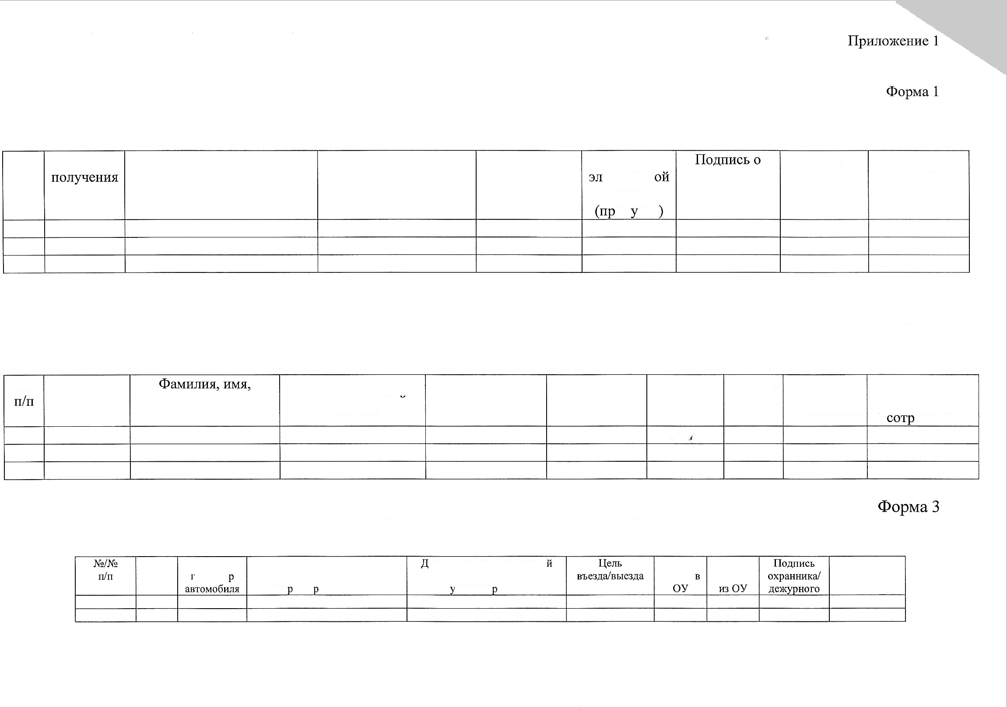

Журнал регистрации автомобилей

Дата | Марка | Фамилия, инициалы водителя, | окумент удостоверяющи | Время | Время | Примечания
 | гос номе | наименование организации, | личность (водительское | въезда | выезда
 |  | кото ой п инадлежит TC | достове ение)


